ПОЯСНИТЕЛЬНАЯ ЗАПИСКА
к отчету о работе с обращениями граждан в муниципальном образовании Кавказский район за 1 полугодие 2021 г.

В администрацию муниципального образования Кавказский район в первом полугодии 2021 года поступило 295 письменных обращений, что на 172(27%) обращения меньше аналогичного периода прошлого года.
Из администрации Краснодарского края в 1 полугодии 2021 года получено 140 обращений - это на 182 (55,5%) обращения меньше по сравнению с отчетным периодом прошлого года. 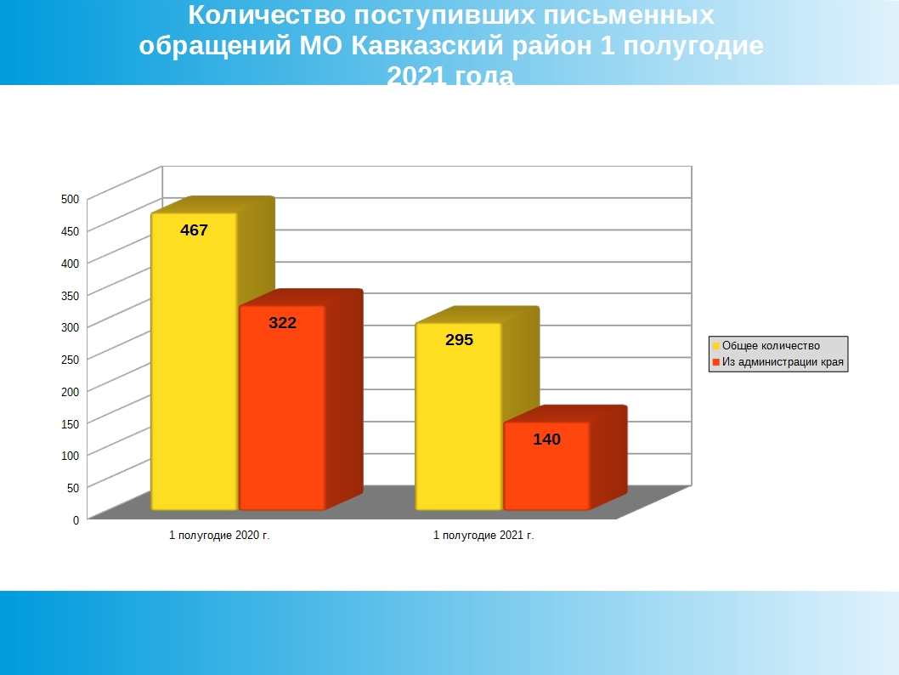
С целью повышения качества рассмотрения обращений контролировалось 100 процентов поручений. Промежуточные информации находились на дополнительном контроле и контроле полного исполнения поручений.
В первом полугодии 2021 года положительно рассмотрено 126 обращений(43 %).
Поступившие обращения можно разбить по тематикам следующим образом:

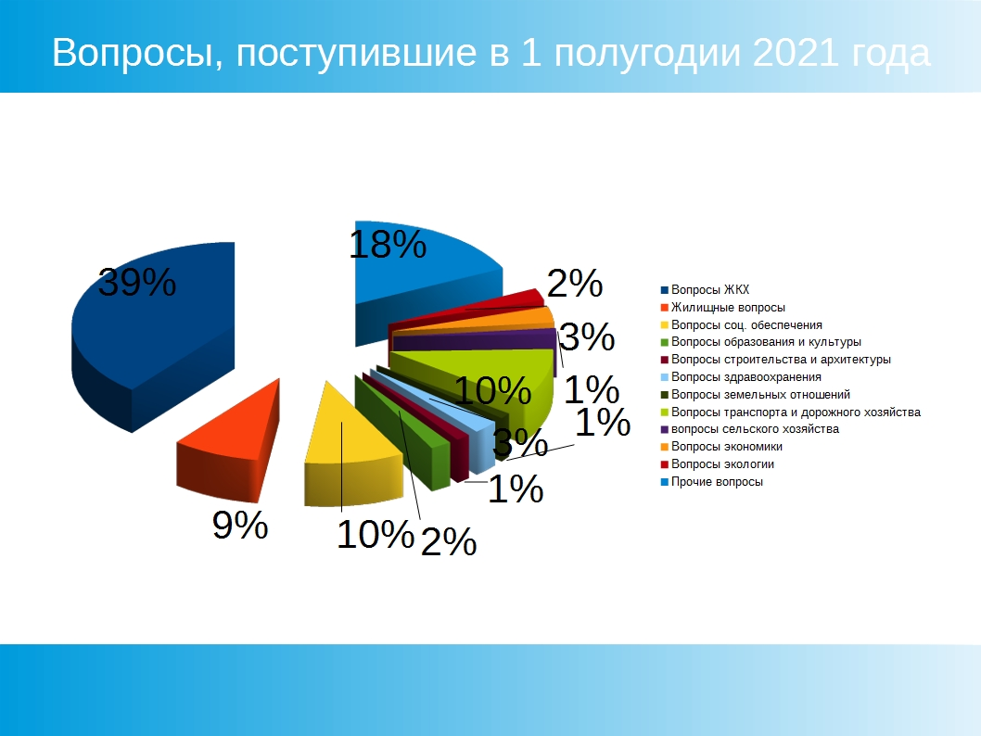

Основное количество вопросов жилищно-коммунального хозяйства, 166 (39%), связано с комплексным благоустройством (27 обращений), отловом безнадзорных животных (20 обращений), газификации(14), капитальный ремонт домов(9),перебои в водоснабжении (10),перебои в теплоснабжении(7).
По вопросам социальной сферы - 42 (10%), поднимались проблемы оказания социальной и материальной помощи многодетным семьям, пенсионерам и малоимущим слоям населения, оказания финансовой помощи.
На личных приемах руководством администрации муниципального образования Кавказский район принято 287 человек, главой муниципального образования принято143 человека.
На многоканальный круглосуточный телефон администрации Краснодарского края за отчетный период поступило 104 обращения, что на 20 обращений выше аналогичного периода 2020 года.
123 человека в 1 полугодии 2021г. были приняты сотрудниками отдела по работе с обращениями граждан. Чаще других обращались жители Кропоткинского городского поселения.
Принято звонков по телефону «горячей линии» в 1 полугодии 2021 года 269, что на 193 звонка меньше предыдущего периода 2020г. Жители в период пандемии 2020 г. больше обращались в телефонном режиме.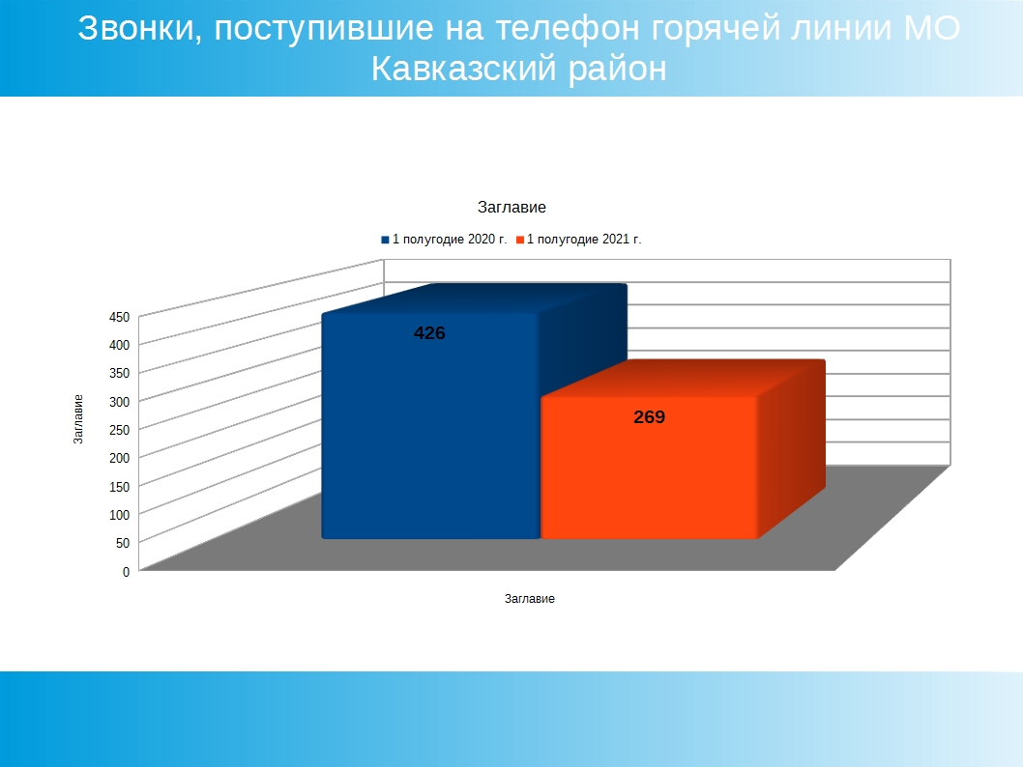
В отчётном периоде проводились выездные приемы главы муниципального образования Кавказский район и его заместителей. Выездные приемы состоялись во всех сельских и городском поселениях в 1 квартале 2020 года.
Для повышения исполнительской дисциплины, эффективности работы с обращениями отделом по работе с обращениями граждан осуществлялся контроль качества и сроков рассмотрения обращений, запросов граждан.
В первом полугодии 2021г. нарушены законные интересы граждан в двух случаях (наказаны 2 человека). К виновным в нарушении прав граждан приняты меры дисциплинарной ответственности в виде замечания.
Работа с обращениями граждан является важнейшим элементом комплексной работы органов местного самоуправления, направленной на формирование условий для реализации принципа открытости власти. Отдел по работе с гражданами тесно сотрудничает с общественными организациями, которые принимают активное участие в жизни Кавказского района. Представители органов территориального местного самоуправления постоянные участники тематических совещаний при главе района и города. Подготовка к общественно-значимым мероприятиям проводится всегда с участием председателей ТОС и квартальных.
Для организации взаимодействия между администрацией районного и поселенческого уровней отделом оказывается методическая, консультационная и практическая помощь по вопросам организации работы с обращениями граждан.
Администрацией проводится разъяснительная работа с населением через средства массовой информации.
Ежедневно в новостной программе «24 часа» МТРК «Кропоткин» освещается деятельность органов местного самоуправления района.
Актуальные вопросы регулярно отражаются на страницах общественно-политической газеты Кавказского района «Огни Кубани».
За 1 полугодие 2021 года было принято 14 человек в режиме видеосвязи, с применением АРМ органами исполнительной власти Краснодарского края.
Обращения, поступившие через систему ОНФ «Помощь» в количестве 43 штук рассмотрены своевременно, присвоен статус и категории.
Обращения в количестве 105 поступившие через электронную платформу системы ПОС (портал обратной связи) отработаны, заявителям даны подробные разъяснения на поднимаемые вопросы.

Принимая во внимание требования, предъявляемые действующим законодательством к рассмотрению обращений и запросов граждан, администрация будет и впредь направлять свои усилия на совершенствование форм и методов работы с населением.

Заместитель главы
МО Кавказский район О.М. Ляхов

Корсакова Е.Н.
7-87-12

